Как подать запрос о предоставлении сведений из ЕГРН

Запрос можно подать на бумажном носителе или в электронной форме (пп. 21, 24 Административного регламента Федеральной налоговой службы предоставления государственной услуги по представлению выписки из Единого государственного реестра налогоплательщиков (приказ Минфина России от 30.12.2014 № 178н (зарегистрирован Минюстом России 09.04.2015, регистрационный № 36800)).

Запрос на бумажном носителе можно представить: лично (через представителя) или по почте в любой налоговый орган. Электронный запрос можно направить: через личный кабинет на сайте ФНС России (https://www.nalog.ru/); или на Едином портале госуслуг (https://www.gosuslugi.ru/). Запрос, представляемый в электронной форме, должен быть подписан усиленной квалифицированной электронной подписью заявителя.

Запрос на бумажном носителе составляется в произвольной форме, при этом в запросе указывается следующая информация:

- о заявителе (наименование организации, ИНН, адрес);

- о способе получения сведений (лично или через представителя; по почте). Если запрос подается через представителя, его полномочия нужно подтвердить доверенностью (п. 3 ст. 26, п. 3 ст. 29 НК РФ, п. 21 Административного регламента Федеральной налоговой службы предоставления государственной услуги по представлению выписки из Единого государственного реестра налогоплательщиков, утвержденного приказом Минфина России от 30.12.2014 № 178н).

Как предоставят выписку из ЕГРН

Выписка из ЕГРН должна предоставляться не позднее пяти рабочих дней со дня регистрации запроса в налоговом органе (пп. 19, 34 Административного регламента Федеральной налоговой службы предоставления государственной услуги по представлению выписки из Единого государственного реестра налогоплательщиков, утвержденного приказом Минфина России от 30.12.2014 № 178н). Ее направят тем способом, который указан в запросе.

Выписки из ЕГРН предоставляются по формам, которые утверждены приказом ФНС России от 16.04.2015 № ММВ-7-14/153@ (зарегистрирован Минюстом России 07.05.2015, регистрационный № 37165).

За предоставление выписки из ЕГРН плата не взимается.
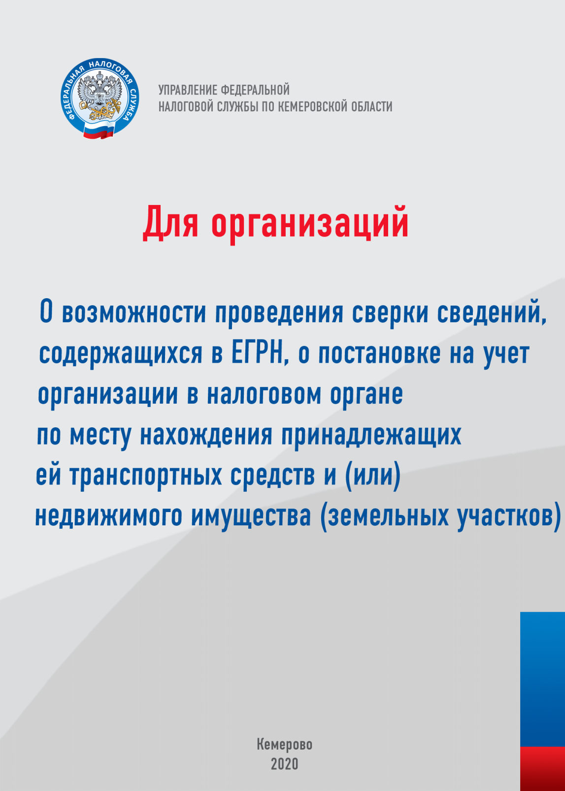
О возможности проведения сверки сведений, содержащихся
в Едином государственном реестре налогоплательщиков,
о постановке на учет организации в налоговом органе по месту нахождения принадлежащих ей транспортных средств и (или) недвижимого имущества (земельных участков)

С 2021 года вступают в силу пункты 16, 17, 25 и 26 статьи 1 Федерального закона от 15.04.2019 № 63-ФЗ «О внесении изменений в часть вторую Налогового кодекса Российской Федерации и статью 9 Федерального закона «О внесении изменений в части первую и вторую Налогового кодекса Российской Федерации и отдельные законодательные акты Российской Федерации о налогах и сборах», отменяющие представление в налоговые органы налоговых деклараций по транспортному налогу и земельному налогу за налоговый период 2020 года и последующие налоговые периоды.
Одновременно вводится порядок направления налогоплательщикам-организациям (их обособленным подразделениям) сообщений налоговых органов об исчисленной сумме указанных налогов.

В связи с этим налоговый орган, при обращении организации, может провести сверку сведений, содержащихся в Едином государственном реестре налогоплательщиков, о постановке на учет организации в налоговых органах по месту нахождения принадлежащих ей транспортных средств и (или) недвижимого имущества (земельных участков).
Запрос и предоставление выписки из Единого государственного реестра налогоплательщиков осуществляются в соответствии с Административным регламентом Федеральной налоговой службы предоставления государственной услуги по представлению выписки из Единого государственного реестра налогоплательщиков (приказ Минфина России от 30.12.2014 № 178н (зарегистрирован Минюстом России 09.04.2015, регистрационный № 36800)). Выписка предоставляется без взимания платы, не позднее пяти рабочих дней со дня регистрации запроса в налоговом органе.

В случае выявления организацией расхождений сведений, содержащихся в Едином государственном реестре налогоплательщиков, со сведениями органов (организаций, должностных лиц), осуществляющих государственную регистрацию транспортных средств, государственный кадастровый учет и государственную регистрацию прав на недвижимое имущество, в т.ч. Государственного реестра транспортных средств, реестра маломерных судов, Государственного судового реестра, Российского международного реестра судов, Российского открытого реестра судов, Государственного реестра гражданских воздушных судов Российской Федерации, Единого государственного реестр прав на воздушные суда и сделок с ними, Единого государственного реестра недвижимости и иных государственных информационных ресурсов (реестров), просим сообщить об этом в налоговый орган по месту нахождения недвижимого имущества (земельного участка) и транспортного средства с указанием сведений, в отношении которых выявлены расхождения (по возможности к указанному сообщению просим приложить документы-основания о характеристиках соответствующих объектов).
После проверки (сверки) представленной информации налоговым органом будут приняты меры по актуализации сведений Единого государственного реестра налогоплательщиков при наличии оснований, предусмотренных статьями 83, 84 Налогового кодекса Российской Федерации.

